# CONTRIBUIÇÕES DAS SEQUÊNCIAS DIDÁTICAS EM AÇÕES DO PIBID-GEOGRAFIA: REFLEXÕES SOBRE O ENSINO DE SOLOS E FÓSSEIS

SILVA, Claudiney Pereira da¹, Claudiney341488@gmail.com, Universidade Federal do Norte do Tocantins; MIRANDA, Keilane da Silva Cardoso², keilane.miranda@mail.uft.edu.br, Universidade Federal do Norte do Tocantins; CARVALHO, Walison Silva³, Walison.carvalho@mail.uft.edu.br, Universidade Federal do Norte do Tocantins; GOMES, Monilça Silva4 , monilcagomes@gmail.com, Secretaria da Educação do Tocantins; DINIZ, Vanessa Lessio5 , vanessalessiodiniz@gmail.com, Universidade Federal do Norte do Tocantins.

**Área Temática: Ciências humanas e sociais aplicadas.**

# RESUMO

Este trabalho propõe-se apresentar as contribuições das sequências didáticas nas atividades trabalhadas na disciplina de Geografia na Escola Estadual Professor Alfredo Nasser, elaboradas pelos bolsistas do Programa Institucional de Bolsa de Iniciação à Docência. Trata-se de um relato de experiência acerca das aulas trabalhadas nas turmas de 6° e 7° anos, sobre as temáticas de fósseis e solos, buscamos explanar desde seu desenvolvimento até aplicação. Nos 6°anos foi trabalhado conteúdos referente ao ensino sobre solos, enquanto nos 7° anos o conteúdo exposto foi sobre fósseis. Durante as aulas tanto de solos como fósseis, os discentes participaram ativamente, demonstrando curiosidade e domínio do conteúdo no desenvolvimento das atividades.

**Palavras-chave:** Jogos didáticos; Ensino fundamental; Iniciação a docência.

# INTRODUÇÃO

A elaboração deste trabalho ocorreu no âmbito das ações do Programa Institucional de Bolsa de Iniciação à Docência (PIBID), subprojeto do Curso de Geografia da Universidade Federal do Norte do Tocantins (UFNT), tendo como objetivo relatar as contribuições das sequências didáticas sobre as temáticas de solos e fósseis nas aulas de Geografia dos 6º e 7º anos do Ensino Fundamental da Escola Estadual Professor Alfredo Nasser, no munícipio de Araguaína.

Cabe enfatizar a relevância das sequências didáticas no aprimoramento da interação e da aproximação entre os alunos, de modo que potencializa a comunicação entre Professor-Aluno-Pibidiano. As práticas em sala de aula, focadas nas temáticas de solos e fósseis, evidenciaram o potencial benéfico do uso dessa metodologia das sequência didática no ensino.

De acordo a BNCC (2018), ao estudar a Geografia, busca-se compreender o mundo em que se vive, abordando as ações humanas nas diversas sociedades que existem por todo o planeta. Ademais, também contribui para a formação do conceito de identidade, que é expresso de diversas maneiras como, na compreensão da paisagem, nas relações com os lugares vividos, na identidade cultural, entre outras. Assim, o Ensino de Geografia tem como alguns de seus objetivos desenvolver o pensamento espacial nos discentes, pensando a temporalidade das ações humanas e das sociedades por meio da relação tempo-espaço.

A Geografia enquanto disciplina escolar contribui para que discentes e professores possam progredir suas representações sociais e conhecimentos sobre as várias dimensões da realidade social, natural e histórica. A Escola-Campo está gradualmente implementando a Base Nacional Comum Curricular (BNCC), a professora supervisora do PIBID da escola planeja e organiza seu processo de ensino de acordo com esta normativa.

# METODOLOGIA

A metodologia utilizada neste trabalho fundamenta em uma abordagem qualitativa. Trata-se de um relato de experiência das atividades ocorridas no primeiro semestre de 2023 na Escola Estadual Professor Alfredo Nasser, com a orientação da professora supervisora. Realizaram-se as sequências didáticas em cinco turmas, sendo duas de 6° ano (6201 e 6202) e três 7° ano (7201, 7202 e 7205), com aproximadamente de 30 estudantes em cada turma.

A utilização das sequências didáticas no Ensino de Geografia é pertinente para que alcancem os objetivos pedagógicos oferecidos pelo professor. Esse conjunto de atividades articuladas pode ser utilizado de diversas formas. Dentre elas estão: os jogos educativos, aulas expositivas e grupos pensando a interação entre os discentes. Segundo Pessoa (2014) as sequências didáticas são um conjunto de atividades planejadas e articuladas em torno de um tema ou objetivo específico. No intuito de desenvolver as competências e habilidades dos alunos em relação a um determinado conteúdo.

Segundo Zabala (1998) toda prática pedagógica requer uma organização metodológica, antes de sua execução o professor precisa ter em mente o “Para que educar? Para que ensinar? ”, e a partir dessas questões, organizar o seu fazer pedagógico reflexivo. Nesse sentido, o termo sequência didática, pode ser entendido como “um conjunto de atividades ordenadas, estruturadas e articuladas para a realização de certos objetivos educacionais, que têm um princípio e um fim conhecidos tanto pelos professores como pelos alunos” (Zabala, 1998, p. 18).

Nessa direção, apresentamos na turma 7201, um breve documentário sobre fósseis, seguido por um debate com a turma. Na aula seguinte, trabalhamos com o jogo da memória relacionado ao debate do tema supracitado. Nas outras duas turmas de 7°, as aulas seguiram expositivas, com apresentação de slides sobre a história e as características dos fósseis. Nestas turmas, utilizamos uma amostra de árvore fossilizada e um texto explicativo como exemplo sobre o assunto.

Com relação ao conteúdo referente a solos, as turmas de 6° ano (6201 e 6202) realizaram a confecção de pequenas amostras das camadas de solos em sala de aula, tendo como alvo observar a infiltração da água oriunda de chuvas, assim como a saturação do solo.

# RESULTADOS E DISCUSSÃO

O desenvolvimento da atividade do tema fósseis na turma 7201, iníciou com um breve documentário seguido de slides. O documentário é um relato de pesquisadores a respeito da formação de fósseis, dos tipos, a diferenciação de restos para vestígios, as eras geológicas e a área que estuda os fósseis, a paleontologia. Em seguida, houve uma breve revisão do documentário com o uso de slides, com foco no Monumento Natural das Árvores Fossilizadas do Tocantins (Monaf), aspectos como, sua localização, área, importância e acervo de fósseis. Durante a exposição dos slides debateu, com os discentes, não apenas o conteúdo, mas a importância do estudo de fósseis para a compreensão da formação do planeta, e da vida humana na Terra.

Nessa turma, dentre as atividades planejadas, para o conteúdo "Fósseis", utilizou o Jogo da Memória como recurso didático. À aplicação de jogos em sala de aula tem relevância no processo de aprendizagem havendo maior interação e compreensão dos discentes com o conteúdo. Segundo Lopes (2007) a inserção de jogos nos processos educativos em sala de aula tem sua importância relacionada a cinco fenômenos de aprendizagem: Cognição, Socialização, Afeição, Motivação e Criatividade. Os pibidianos elaboraram e produziram o Jogo da Memória usando imagens impressas, todas do tamanho de um cartão, com frases do conteúdo sobrepostas a imagem. Colamos as imagens em papel cartão e revestimos com papel contacte transparente, para então cortar as cartas (Figura 1).

**Figura 1. Confecção do Jogo da Memória**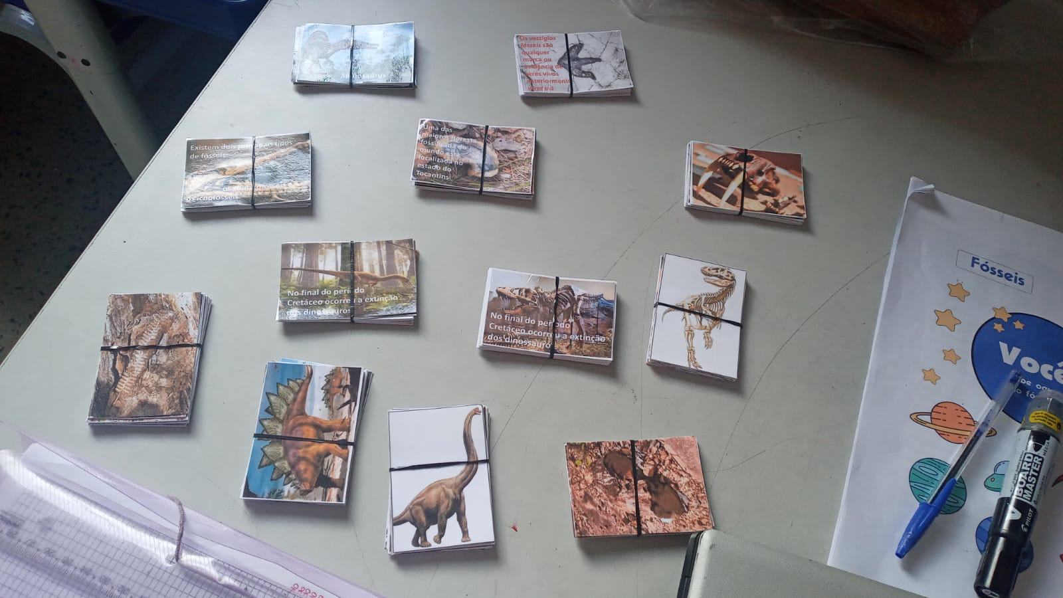

Fonte: Arquivo pessoal da supervisora PIBID (2023).

Na aula seguinte, promovemos um debate como forma de revisão, para então dividir a turma em duplas e aplicar o Jogo da Memória com o tema fósseis (Figura 2). No decorrer do jogo a interação entre discentes, professor, pibidianos e com o conteúdo foi inesperado, uma vez que ao decorrer do jogo, tornou-se notável o domínio dos discentes com o tema.

Com relação as turmas 7202 e 7205, a ação referente a fósseis seguiu-se com apresentação utilizando Data show para expor as principais características e composições dos fósseis. Em seguida, relatou-se como, na natureza, o processo de fossilização, tendo como base um pequeno fóssil de árvore para demonstrar o resultado.

Já na elaboração da aula de solos, utilizou meios didáticos, a confecção de um perfil de solos, para melhor entender sobre as características do solo. Tendo em vista que analisou, o que cada aluno observou e desenvolveu junto na sala, a metodologia aplicada na prática. A participação da turma foi importante para o desenvolvimento da formação acadêmica dos pibidianos (Figuras 2 e 3).

Nas turmas de 6° (6201 e 6202), introduziu o tema "Solos" por meio da confecção de um perfil de solo simples. O objetivo foi apresentar as características das camadas do solo; a infiltração da água utilizando garrafas pets, areia e água; a saturação e a relação do conteúdo com a ocorrências de enchentes e alagamentos na cidade de Araguaína. Para a confecção da amostra das camadas de solo, os alunos levaram para a aula, garrafas pet, areis de diferentes texturas (fina e espessa) e brita. E para a montagem, separou as turmas em grupos de seis a oito alunos. Cada grupo preparou camadas usando a areia e pedras trazidas, simulando os níveis do solo, dentro da garrafa pet cortada ao meio. Após, na amostra, os alunos colocaram água demonstrando a chuva e observaram como ocorria a infiltração da água a cada etapa nas camadas de solo e a saturação, conforme a figura 4.

**Figura 2. Aplicação do jogo da memória sobre fósseis**

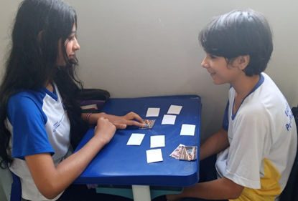

Fonte: Arquivo pessoal da supervisora PIBID (2023).

**Figura 3. Confecção do perfil de solos**

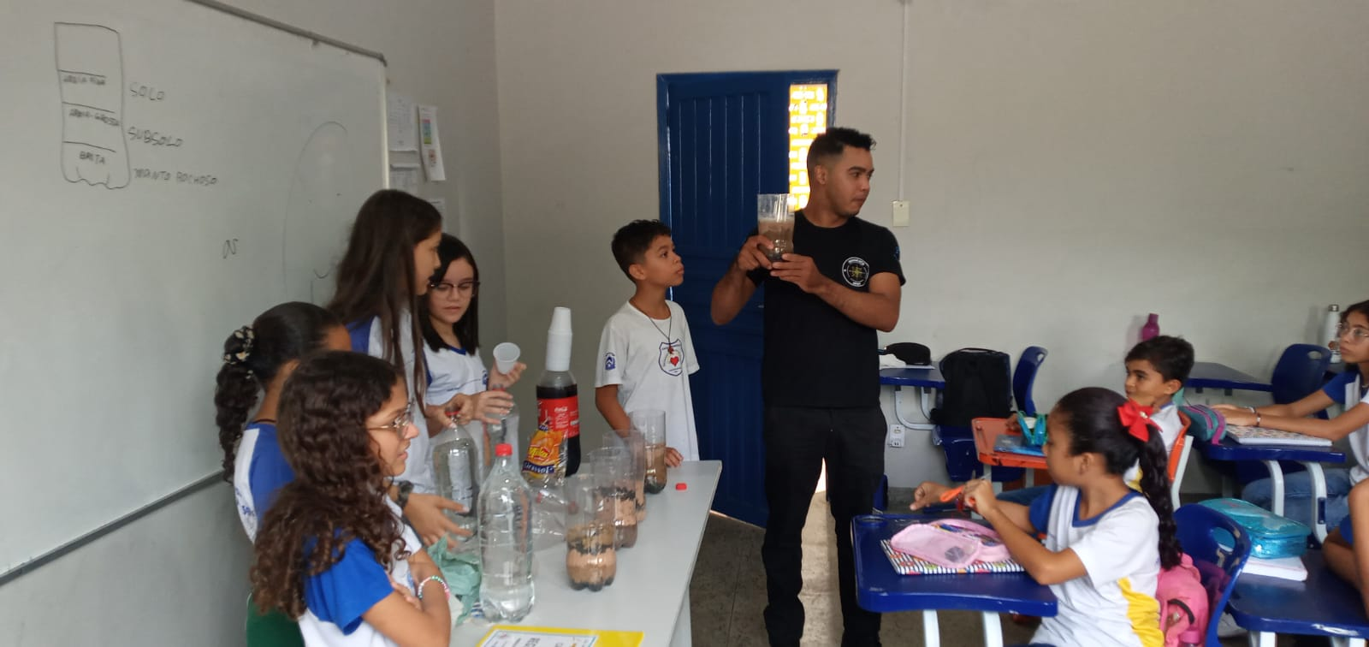

Fonte: Arquivo pessoal da supervisora PIBID (2023).

**Figura 4. Elaboração de camadas de solos**

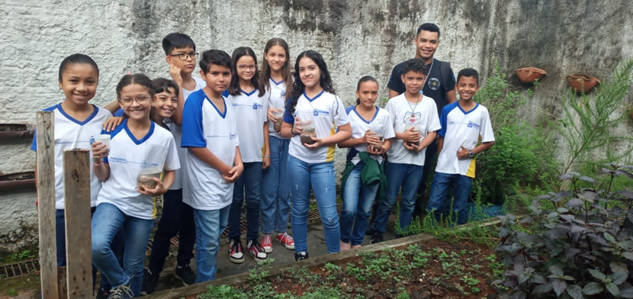

Fonte: Arquivo pessoal da supervisora PIBID (2023).

A forma como o conteúdo foi apresentado, possibilitou o estímulo da criatividade, curiosidade, senso crítico e a interação dos alunos nas aulas. A participação dos discentes nas duas temáticas mostrou-se espontânea e o domínio dos conteúdos expostos surpreendeu durante o desenvolvimento das atividades.

# CONCLUSÕES

As sequências didáticas são uma importante estratégia para o Ensino de Geografia em sala de aula. Pois, permitem organizar os conteúdos de forma lógica, coerente e dinâmica, favorecendo o desenvolvimento das competências e habilidades dos alunos. Nesse viés, o papel do professor, na sequência didática, é de mediador, facilitador e orientador do processo de ensino-aprendizagem. E visa desenvolver as competências e habilidades dos alunos de forma significativa e contextualizada. As atividades aplicadas promoveram a aprendizagem significativa dos conceitos geográficos, relacionando-os com a realidade dos alunos e com problemas socioambientais. Visto a ocorrência de fatores como enchentes e alagamentos relacionados ao conteúdo de solos, faz-se presente no contexto de alguns discentes.

Em relação aos fósseis, apresentar seu estudo como a aprendizagem da formação da vida na terra para que os alunos entendessem sua importância, mostrou-se essencial. A exposição do Monaf deixou parte dos discentes surpresos pela descoberta. Era desconhecido para alguns o fato de ter um museu com fósseis tão próximo a eles.

# FINANCIAMENTOS

# Bolsistas do Programa Institucional de Iniciação à Docência (PIBID/CAPES), edital 2022/2024 processo nº 88887.760718/2022-00. Núcleo de Geografia/Araguaína.

# REFERÊNCIAS

LOPES, O. R. **Jogo “ciclo das rochas”: um recurso lúdico para o ensino de geociências**. Disponível em: < <https://repositorio.unicamp.br> > Acesso em: 11/10/2023.

PESSOA, Ana Cláudia Gonçalves. **Glossário Ceale: Termos de Alfabetização, Leitura e Escrita Para Educadores**. Disponível em: < <https://www.ceale.fae.ufmg.br/glossarioceale> > Acesso em: 16/10/2023.

ZABALA, Antoni. **A prática educativa como ensinar**. Tradução: Ernani F. da F. Rosa. Reimpressão 2010. Porto Alegre: Artmed, 1998.

MINISTÉRIO DA EDUCAÇÃO. **Base Nacional Comum Curricular**. Brasília: MEC, 2018.